

**О внесении изменений в решение Уланского районного маслихата от 28 декабря 2020 года № 423 "Об утверждении Плана по управлению пастбищами и их использованию по Алмасайскому сельскому округу на 2021-2022 годы"**

Решение Уланского районного маслихата Восточно-Казахстанской области от 27 декабря 2021 года № 110

      Уланский районный маслихат РЕШИЛ:

      1. Внести в решение Уланского районного маслихата 28 декабря 2020 года № 423 "Об утверждении Плана по управлению пастбищами и их использованию по Алмасайскому сельскому округу на 2021-2022 годы" (зарегистрировано в Реестре государственной регистрации нормативных правовых актов за номером 8162) следующие изменения:

      приложения 1, 2, 3, 4, 5, 6 к Плану по управлению пастбищами и их использованию в Алмасайском сельском округе на 2021-2022 годы изложить в новой редакции, согласно приложениям 1, 2, 3, 4, 5, 6 к настоящему решению.

      2. Настоящее решение вводится в действие по истечении десяти календарных дней после дня его первого официального опубликования.

|  |  |
| --- | --- |
| *Секретарь Уланского районного маслихата* | *Г. Калиева* |

|  |  |
| --- | --- |
|  | Приложение 1 к решению  Уланского районного маслихата  от "27" декабря 2021 года № 110 |
|  | Приложение 1 к Плану по управлению  пастбищами и их  использованию  в Алмасайском сельском округе на 2021-2022 годы |

**Схема (карта) расположения пастбищ на территории Алмасайского сельского округа в разрезе категорий земель, собственников земельных участков и землепользователей на основании правоустанавливающих документов**

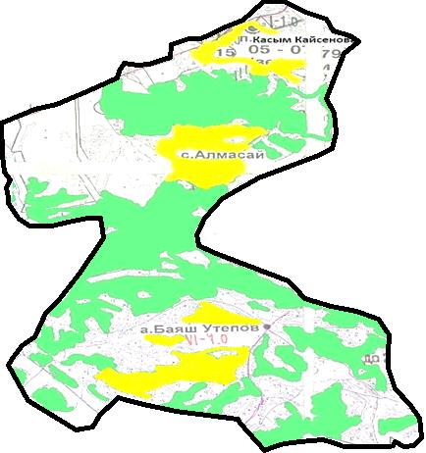

      Условные обозначения:



границы сельского округа



пастбища категории земель сельскохозяйственного назначения



пастбища категории земель населенных пунктов

**Список собственников земельных участков, прилагаемый к схеме (карте) расположения пастбищ Алмасайского сельского округа**

|  |  |  |  |  |  |
| --- | --- | --- | --- | --- | --- |
| № | Наименование собственника | Площадь пастбищ (га) | Наличие скота по видам (голов) | | |
| КРС | МРС | Лошади |
| 1 | Багадаев Булат Агзамович | 12,7 | 0 | 0 | 0 |
| 2 | Товарищество с ограниченной ответственностью "строительная компания "агата" | 29,2 | 0 | 0 | 0 |
| 3 | Товарищество с ограниченной ответственностью "БМ АРЛАН" | 24,2 | 197 | 1873 | 126 |
| 4 | Нұғыманов Нұрлан Сейітқанұлы | 68,7 | 0 | 0 | 0 |
| 5 | Айтказин Ерболат Майданович | 1 | 0 | 0 | 0 |
| 6 | Жұмашұлы Ділмұрат | 5 | 0 | 0 | 0 |
| 7 | Қабдыбақ Айдынгүл | 208 | 62 | 50 | 26 |
| 8 | Мухамадиев Алтынбек Талгатбекович | 1,5 | 15 | 0 | 0 |

**Список землепользователей земельных участков, прилагаемый к схеме (карте) расположения пастбищ Алмасайского сельского округа**

|  |  |  |  |  |  |
| --- | --- | --- | --- | --- | --- |
| № | Наименование землепользователя | Площадь пастбищ (га) | Наличие скота по видам (голов) | | |
| КРС | МРС | Лошади |
| 1 | Абишев Марат Елемесович | 32 | 0 | 0 | 0 |
| 2 | Ағланбеков Арыслан Орынбасарұлы | 19,3 | 9 | 15 | 3 |
| 3 | Азангулов Турсынбай | 100 | 15 | 0 | 0 |
| 4 | Айтказин Ерболат Майданович | 177,7 | 0 | 0 | 0 |
| 5 | Акенева Жанат Калелевна | 20,5 | 17 | 51 | 28 |
| 6 | Аскаров Айзат Жумагулович | 44 | 0 | 0 | 0 |
| 7 | Аскербеков Жарас Аскербеқұлы | 484,1 | 45 | 305 | 1 |
| 8 | Аубакиров Мади Алдиярович | 1,4 | 0 | 0 | 0 |
| 9 | Аубакирова Бакытжан | 19,1 | 5 | 11 | 3 |
| 10 | Аупаева Зауре Раисовна | 535,4 | 0 | 0 | 0 |
| 11 | Ахмадиева Роза Құдайбергенқызы | 300,3 | 20 | 125 | 77 |
| 12 | Ашимов Кайрат Тукеевич | 70,9 | 51 | 0 | 0 |
| 13 | Бабаханов Жайнат Советханович | 175,7 | 13 | 0 | 47 |
| 14 | Базикенов Рифхат Раушанович | 14,2 | 0 | 0 | 0 |
| 15 | Базильбекова Айгуль Жумагуловна | 44 | 0 | 0 | 0 |
| 16 | Байзакова Бакыт Сатыбалдиновна | 27,9 | 0 | 0 | 0 |
| 17 | Байтурганов Жумагали Елтаевич | 45 | 10 | 0 | 0 |
| 18 | Байтыкова Галия | 32 | 0 | 0 | 0 |
| 19 | Байыркенов Марат Қадесұлы | 27,6 | 10 | 0 | 0 |
| 20 | Бельдеубаев Жарқын Қалымбайұлы | 35,7 | 11 | 0 | 0 |
| 21 | Боранбаева Гүлнар Жұмағалиқызы | 287,5 | 0 | 0 | 0 |
| 22 | Даменова Асель Жумагазиновна | 553,1 | 0 | 0 | 116 |
| 23 | Дукенчинова Акерке Токтамысовна | 86 | 4 | 9 | 3 |
| 24 | Дюсенов Калым | 96,9 | 8 | 0 | 0 |
| 25 | Дюсупова Клара Жамеловна | 15 | 0 | 0 | 0 |
| 26 | Әбілмәжінов Жайдарбек Рамазанұлы | 230 | 15 | 2 | 7 |
| 27 | Жайсанбаев Махамбет Бұкейұлы | 110,2 | 18 | 0 | 1 |
| 28 | Жаксылык Жаксыбек | 10 | 0 | 0 | 0 |
| 29 | Жексембинов Бауыржан Биржанович | 6,8 | 0 | 0 | 0 |
| 30 | Жемакишев Абай Рахимбердиевич | 13 | 2 | 0 | 0 |
| 31 | Жунусова Нуржикен | 105 | 0 | 0 | 0 |
| 32 | Жүмжуменов Ерназар Дүйсебаевич | 81,1 | 8 | 22 | 0 |
| 33 | Жұмашұлы Ділмұрат | 33,1 | 0 | 0 | 0 |
| 34 | Жұртыбаев Қуатбек Бекпайұлы | 379 | 14 | 22 | 20 |
| 35 | Жұртыбаева Нұргүл Көшкенбайқызы | 30,2 | 13 | 33 | 16 |
| 36 | Заденова Жаныл Рамазановна | 138,7 | 14 | 0 | 0 |
| 37 | Закариянов Қуат Болатұлы | 60 | 15 | 0 | 0 |
| 38 | Искаков Достык Нариманович | 119 | 0 | 0 | 98 |
| 39 | Қабдыбақ Айдынгүл | 79,7 | 66 | 206 | 41 |
| 40 | Қыдырқанов Серік Тілегенұлы | 125,7 | 0 | 0 | 0 |
| 41 | Кабиев Канат Токтарханович | 87,5 | 0 | 0 | 0 |
| 42 | Каирбаев Ерболат Адылқанұлы | 12,67 | 7 | 0 | 0 |
| 43 | Канапьянов Рустам Фаилович | 173,9 | 5 | 0 | 0 |
| 44 | Карапов Самат | 128 | 0 | 0 | 0 |
| 45 | Карыл Калым | 114 | 10 | 0 | 0 |
| 46 | Касаинов Женисбек | 32 | 0 | 0 | 0 |
| 47 | Кенжебаев Ерболат | 43,6 | 45 | 0 | 4 |
| 48 | Козыкенов Дамир Елемесович | 163,1 | 0 | 0 | 0 |
| 49 | Коледаев Сергей Алексеевич | 26,2 | 140 | 0 | 0 |
| 50 | Кунафин Кайргазы | 52 | 11 | 35 | 10 |
| 51 | Кыдырканова Айман Мамырхановна | 125,7 | 10 | 0 | 0 |
| 52 | Қаирбеков Алибеқ Бейсенұлы | 260,2 | 23 | 15 | 4 |
| 53 | Муликов Мұрат | 99,5 | 7 | 0 | 123 |
| 54 | Муратова Лира Муратовна | 163,1 | 0 | 500 | 31 |
| 55 | Нагаз Бейсенкан | 147 | 21 | 0 | 0 |
| 56 | Нугуманов Бахтияр Муратханович | 10 | 0 | 0 | 0 |
| 57 | Нурсолтанов Дулат Кадесулы | 645 | 25 | 0 | 0 |
| 58 | Нұғыманов Нұрлан Сейітқанұлы | 90,6 | 0 | 0 | 0 |
| 59 | Омарханов Серик Августбекович | 108,2 | 25 | 49 | 53 |
| 60 | Оралбеков Кенжехан Мамырханович | 125,7 | 0 | 0 | 0 |
| 61 | Оралбеков Мерхат Азмуханович | 99,5 | 12 | 0 | 5 |
| 62 | Оралбекова Гульнар Уалхановна | 44 | 16 | 49 | 17 |
| 63 | Оспанов Ержан Камалдинович | 60,4 | 21 | 0 | 4 |
| 64 | Оспанов Жомарт Жолкенович | 2,5 | 4 | 25 | 0 |
| 65 | Производственный кооператив "Караузекский" | 21 | 0 | 0 | 0 |
| 66 | Ракишева Бикамал | 32 | 0 | 0 | 0 |
| 67 | Рахимбаев Муратбек Сайнович | 1,5 | 25 | 20 | 0 |
| 68 | Сабетхан Мансиа | 10 | 0 | 0 | 0 |
| 69 | Сабитов Максат Сарсембаевич | 4,3 | 16 | 45 | 10 |
| 70 | Сагатов Нуртилек Мейрамгазинович | 189,7 | 0 | 1558 | 2 |
| 71 | Сембинов Бауыржан Есентайұлы | 169,5 | 15 | 40 | 0 |
| 72 | Сергазин Жанболат Амангельдинович | 90 | 22 | 58 | 14 |
| 73 | Сыдыкова Бикеш Кабиевна | 54,7 | 10 | 30 | 0 |
| 74 | Темирханов Базарбек Темирханович | 405 | 45 | 0 | 1 |
| 75 | Тлегенов Гани Тлегенулы | 125,7 | 0 | 0 | 0 |
| 76 | Товарищество с ограниченной ответственностью "mazarie tayib" | 7,8 | 0 | 0 | 0 |
| 77 | Товарищество с ограниченной ответственностью "БМ АРЛАН" | 2546,7 | 0 | 0 | 0 |
| 78 | Товарищество с ограниченной ответственностью "Улан" | 838,2 | 0 | 0 | 0 |
| 79 | Тоқтамыс Жанатбек | 0,9 | 12 | 200 | 12 |
| 80 | Толегенов Айдархан | 45,5 | 0 | 0 | 0 |
| 81 | Туарбаева Бақытжамал | 39 | 12 | 36 | 2 |
| 82 | Тугелов Мамбет | 27,3 | 0 | 15 | 180 |
| 83 | Тұсұпбаев Тұрар Кенжебайұлы | 54,7 | 7 | 37 | 0 |
| 84 | Хамзин Асыгат Акрамович | 56,6 | 0 | 0 | 0 |
| 85 | Шаймарданов Ерболат | 2,6 | 7 | 0 | 0 |

      Расшифровка аббревиатур:

      КРС - крупный рогатый скот;

      МРС - мелкий рогатый скот.

|  |  |
| --- | --- |
|  | Приложение 2 к решению  Уланского районного маслихата  от "27" декабря 2021 года № 110 |
|  | Приложение 2 к Плану по управлению  пастбищами и их  использованию  в Алмасайском сельском округе на 2021-2022 годы |

**Приемлемые схемы пастбищеоборотов**

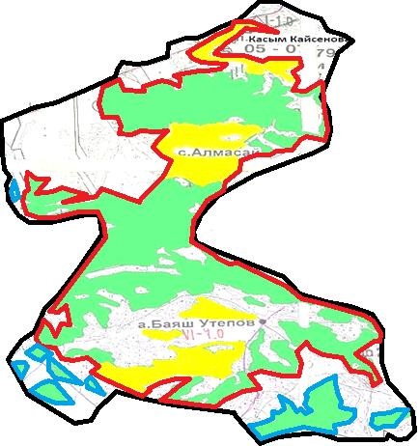

      Условные обозначения:



границы сельского округа



границы пастбищ, используемых в осеннее и зимнее время



границы пастбищ, используемых в весеннее и летнее время



пастбища категории земель сельскохозяйственного назначения



пастбища категории земель населенных пунктов

|  |  |
| --- | --- |
|  | Приложение 3 к решению  Уланского районного маслихата  от "27" декабря 2021 года № 110 |
|  | Приложение 3 к Плану по управлению  пастбищами и их  использованию  в Алмасайском сельском округе на 2021-2022 годы |

**Карта с обозначением внешних и внутренних границ и площадей пастбищ**

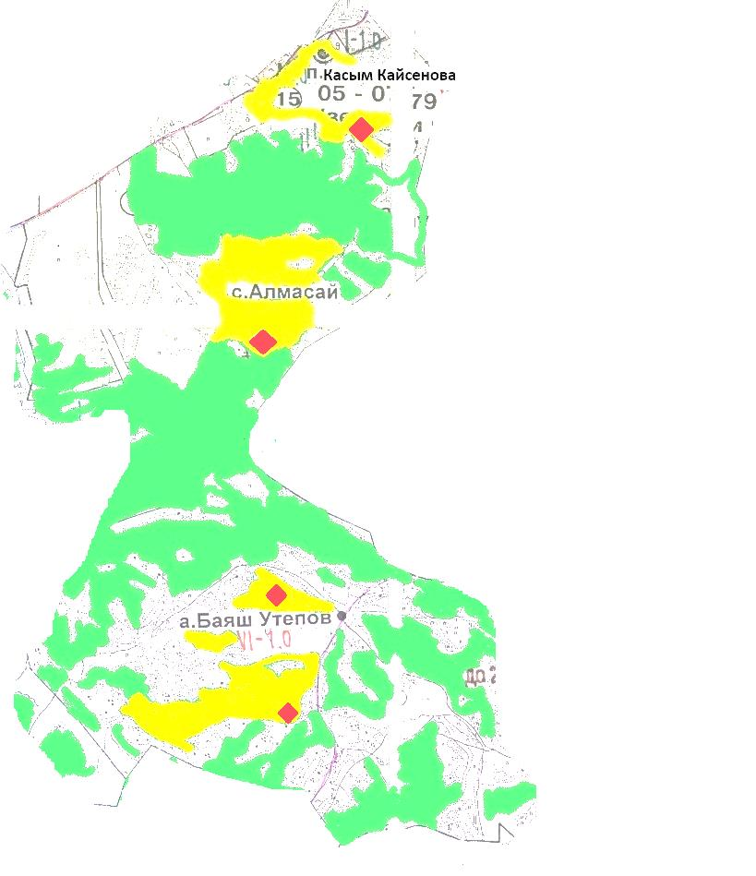

      Условные обозначения:



участки сезонных пастбищ сельскохозяйственного назначения во внутренних и внешних границах



пастбища категории земель населенных пунктов



водопой

|  |  |
| --- | --- |
|  | Приложение 4 к решению  Уланского районного маслихата  от "27" декабря 2021 года № 110 |
|  | Приложение 4 к Плану по управлению  пастбищами и их  использованию  в Алмасайском сельском округе на 2021-2022 годы |

**Схема доступа пастбищепользователей к водным источникам**

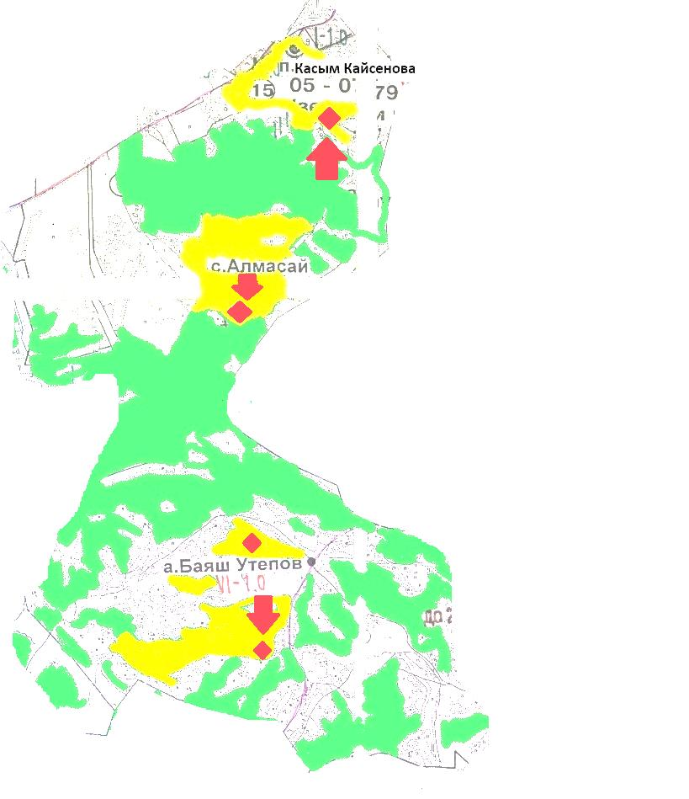

      Условные обозначения:



пастбища категории земель сельскохозяйственного назначения



пастбища категории земель населенных пунктов



водопой



доступ пастбищепользователей к водоисточникам

|  |  |
| --- | --- |
|  | Приложение 5 к решению  Уланского районного маслихата  от "27" декабря 2021 года № 110 |
|  | Приложение 5 к Плану по управлению  пастбищами и их  использованию  в Алмасайском сельском округе на 2021-2022 годы |

**Схема перераспределения пастбищ для размещения поголовья сельскохозяйственных животных физических и юридических лиц у которых отсутствуют пастбища и перемещение его на предоставляемые участки**

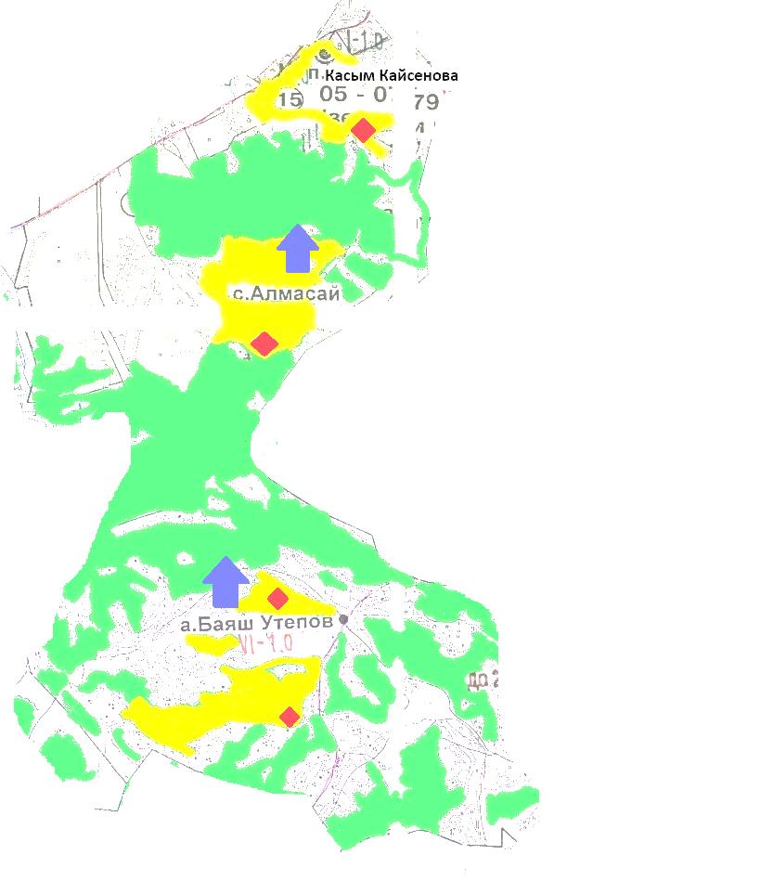

      Условные обозначения:



пастбища категории земель сельскохозяйственного назначения



пастбища категории земель населенных пунктов



водопой



схема размещения поголовья сельскохозяйственных животных на отгонных пастбищах физических и (или) юридических лиц не обеспеченных пастбищами

|  |  |
| --- | --- |
|  | Приложение 6 к решению  Уланского районного маслихата  от "27" декабря 2021 года № 110 |
|  | Приложение 6 к Плану по управлению  пастбищами и их  использованию  в Алмасайском сельском округе на 2021-2022 годы |

**Схема размещения поголовья сельскохозяйственных животных на отгонных пастбищах физических и юридических лиц**

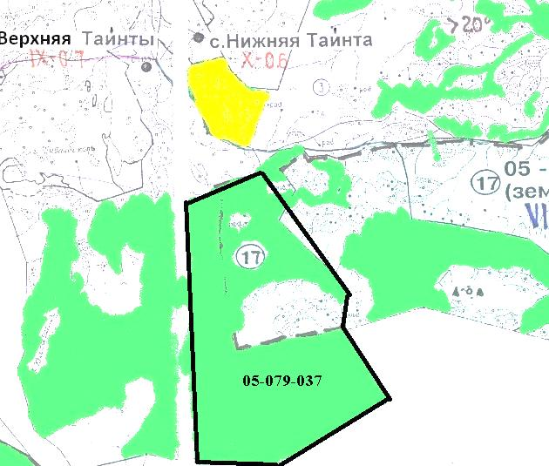

      Условные обозначения:



пастбища категории земель сельскохозяйственного назначения



пастбища категории земель населенных пунктов

© 2012. РГП на ПХВ «Институт законодательства и правовой информации Республики Казахстан» Министерства юстиции Республики Казахстан